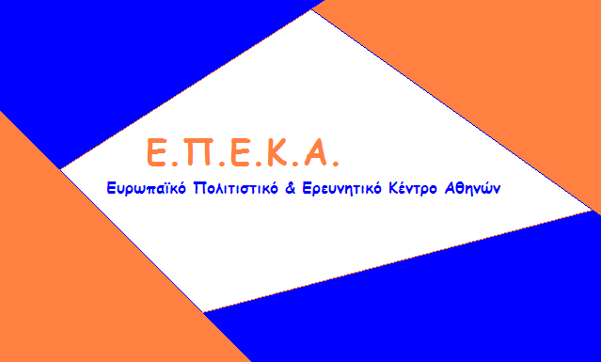
Κ.Ε.Δ.Κ

ΔΕΛΤΙΟ ΤΥΠΟΥ
«ΟΛΟΚΛΗΡΩΣΗ 17^{ης} ΔΙΑΝΟΜΗΣ ΤΟΥ ΚΟΙΝΩΝΙΚΟΥ ΠΑΝΤΟΠΩΛΕΙΟΥ ΔΗΜΟΥ ΚΟΝΙΤΣΑΣ»

Το Κοινωνικό Παντοπωλείο Δήμου Κόνιτσας, στις 24 & 25 Ιουλίου 2019 πραγματοποίησε την 17^{η} διανομή, διαφόρων προϊόντων, στους ωφελούμενους του.

Τα προϊόντα που διανεμήθηκαν συγκεντρώθηκαν με την ευγενική χορηγία της εταιρίας : Nεα Οδό Α.Ε

Ο Δήμος Κόνιτσας, η Κοινωφελής Επιχείρηση Δήμου Κόνιτσας και τα Στελέχη του Κοινωνικού Παντοπωλείου εκφράζουν τις θερμές ευχαριστίες τους για την έμπρακτη κοινωνική τους προσφορά, καλώντας και άλλες επιχειρήσεις καθώς και συνδημότες του να σταθούν αρωγοί στην όλη προσπάθεια που καταβάλλεται.

Εκ της Δομής του Κοινωνικού Παντοπωλείου Δήμου Κόνιτσας.

